Les Européens sont très divisés dans la lutte contre le changement climatique
Belgique | BE | Croatie | HR | Pays-Bas | NL
Bulgarie | BG | Irlande | IE | Autriche | AT
Tchéquie | CZ | Italie | IT | Pologne | PL
Danemark | DK | Chypre | CY | Portugal | PT
Allemagne | DE | Lettonie | LV | Roumanie | RO
Estonie | EE | Lituanie | LT | Slovénie | SI
Grèce | EL | Luxembourg | LU | Slovaquie | SK
Espagne | ES | Hongrie | HU | Finlande | FI
France | FR | Malte | MT | Suède | SE

Pierre Dieumegard,
28 février 2022

A l’automne 2021, l’Union européenne a fait réaliser l’Eurobaromètre spécial 517 « L’avenir de l’Europe », auprès de plus de 25 000 habitants, répartis selon les pays, les sexes, les âges, les groupes sociaux…
La question QA17 demandait : « À votre avis, quels sont, parmi les suivants, les principaux défis mondiaux pour l'avenir de l'UE ? ».
La liste des réponses possibles était [Les problèmes environnementaux et le changement climatique, Les risques liés à la santé, Les migrations et les déplacements forcés, Le terrorisme, Le crime organisé, La dégradation des relations internationales, La cyberguerre et les nouvelles formes de conflits, La montée future du populisme, Les risques résultant des nouvelles technologies, Les changements rapides de nos populations, Le recul de la part de la population européenne par rapport à celle du reste du monde]
La réponse la plus fréquemment citée était sur les problèmes environnementaux et le changement climatique (49 % pour l’ensemble de l’Union).

RO

LV

EE

BG

HU

PL

SK

LT

CZ

HR
études 15 ou -
Au foyer

IT
études 16-19

EL

SI
âge > 55
Ouvriers
Retraités

MT
Hommes
Indépendants
Autres employés

IE

CY

LU
Femmes
âge 40-54
Chômeurs

ES

AT

FI
âge 25-39

FR
âge 15-24

BE

PT
études 20 et +
Toujours étudiant
Cadres directeurs

DE

DK

NL

SE
0
10
20
30
40
50
60
70
QA17 Défi important pour l'UE :
problèmes environnementaux et changement climatique

Mais cette moyenne cache de grandes disparités : les « pays de l’Est »sont beaucoup moins motivés par la lutte contre le changement climatique que les autres.

Les Roumains ne sont que 25 % à donner de l’importance à l’environnement contre 72 % des Suédois, soit trois fois moins. En comparaison, il n’y a pas de différence entre les sexes : les femmes ont la même opinion que les hommes. Même si les jeunes sont un peu plus préoccupés par l’environnement que les vieux, la différence n’est que de quelques points de pourcentage.
La question QA20 portait sur le même thème, mais avec une formulation un peu différente, plus orientée vers l’action souhaitable : « Parmi les éléments suivants, quels sont les deux sur lesquels notre société devrait mettre l’accent pour faire face aux principaux défis mondiaux ? (Maximum 2 réponses) ».
La liste était : [L’environnement et le changement climatique, L’égalité et la justice sociale, La santé et la sécurité , L’éducation, Le progrès et l’innovation, Le libre-échange et l’économie de marché, La diversité culturelle et l’ouverture aux autres, Les traditions, La capacité industrielle de l’Union européenne].

Là aussi, les différences entre les pays sont plus grandes qu’entre les groupes sociaux. Il n’y a que 12 % des Roumains à vouloir une action ferme pour l’environnement et les changements climatiques, contre 74 % des Danois, six fois plus. Même si les cadres dirigeants donnent plus d’importance à la lutte contre les changements climatiques que les chômeurs, la différence n’est que de quelques points de pourcentage.

Conclusion : il est difficile de faire adhérer l’ensemble des Européens à une politique environnementale commune. Les différences entre pays sont bien plus grandes qu’entre les groupes sociaux : les habitants d’un pays ne comprennent pas les préoccupations des habitants d’un autre pays.

RO

BG

EL

PT

PL

LV

HU

EE

IT

LT
études 15 ou -

SK
Au foyer

HR

AT
Ouvriers
études 16-19

ES
âge 40-54

CZ
âge > 55
Retraités

CY
Hommes
Femmes
Autres employés
Chômeurs
âge 25-39
Indépendants
âge 15-24

SI
Toujours étudiant

FI
études 20 et +
Cadres directeurs

FR

BE

DE

IE

LU

MT

NL

SE

DK
0
10
20
30
40
50
60
70

QA20 Pour faire face aux défis mondiaux,la société devrait mettre l'accent sur :
l'environnement et les changements climatiques

Il est probable que ces différences entre pays sont liées à des différences entre les langues. Pour avoir une opinion publique au niveau européen, il faut un débat public au niveau européen, et donc une langue commune. La meilleure langue commune serait l’espéranto, langue simple à apprendre, précise et équitable.

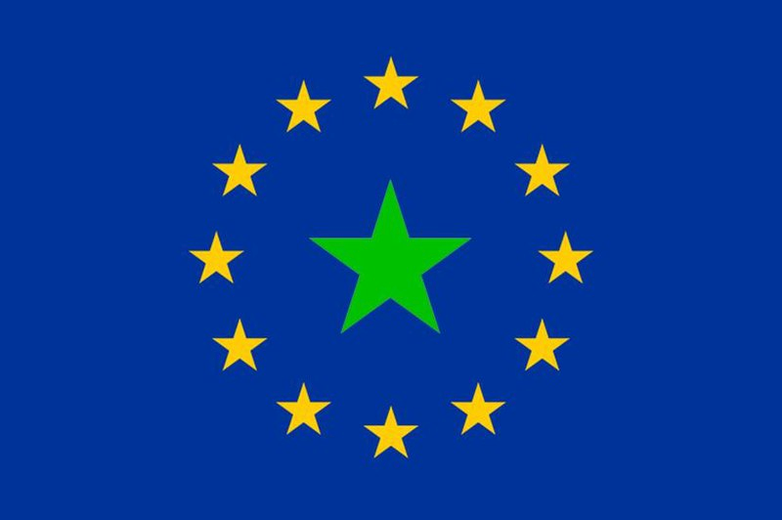https://www.europo.eu

https://uea.org

https://europa.eu/eurobarometer/surveys/detail/2554

